Рабочие тетради для 8 класса на 2017-2018 учебный год
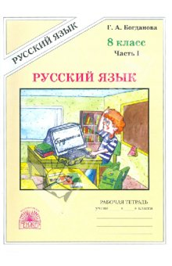

Русский язык. Рабочая тетрадь в 2-х частях 8 класс
под редакцией Г.А.Богдановой.
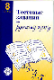
Издательство: М:, Генжер

Тестовые задания по русскому языку в 8 классе
под редакцией А.Б.Малюшкина. Русский язык

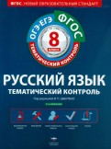
Тематический контроль: рабочая тетрадь 8 класс
Под редакцией И.П.Цыбулько

Биология 8 класс
Рабочая тетрадь
Автор: Драгомилов А.Г., Маш Р.Д.
Издательство: Вентана-Граф

География 8 класс
Серия «Сферы»
- Тетрадь-тренажер. Автор: Мишняева Е. Ю. и др.Издательство: Просвещение
- Атлас 8-9 класс. Автор: Дронов В.П., Савельева Л.Е., Котляр О. Г. Издательство: Просвещение
- Контурные карты 8 класс. Автор: Котляр О. Г. Издательство: Просвещение
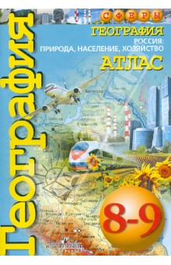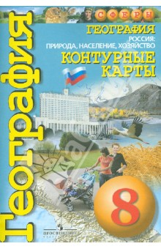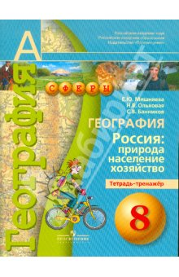
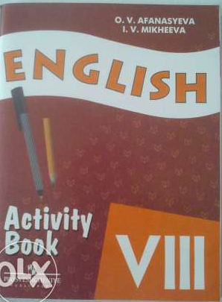
Английский язык
Рабочая тетрадь (Activity Book) к учебнику англ. яз. 8 класс для школ с углубленным изучением
Автор: Афанасьева О. В., Михеева И. В.
Издательство: Просвещение

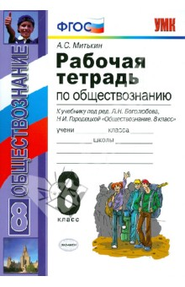
Обществознание
Рабочая тетрадь 8 класс к учебнику под редакцией Л.Н. Боголюбова
Автор: Митькин А.С.
Издательство: Экзамен
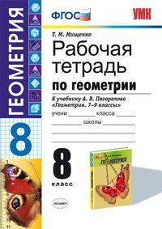
Рабочая тетрадь по геометрии 8 класс
Автор: Мищенко Т.М.
Издательство «Просвещение»

